**Муниципальное казённое дошкольное образовательное учреждение «Победовский детский сад» Кизлярского района Республики Дагестан**

**Мастер – класс**

**в средней группе**

***«Весёлый клоун»***

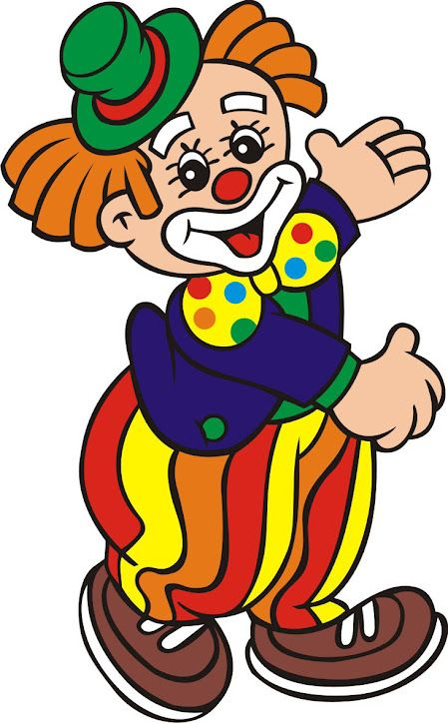**Подготовила: воспитатель Щаллаева С.А.**

**Мастер - класс « Весёлый клоун» (Средняя группа)**

**Цель:** Научить детей делать клоуна из бумажных салфеток.

**Задачи:**

* Продолжать знакомить со свойствами бумаги.
* Продолжать учить складывать бумагу гармошкой.
* Продолжать учить нарезать ровные полоски бумаги из прямоугольника.
* Воспитывать аккуратность.
* Развивать творческие способности детей.
* Развивать интерес к ручному труду
* Способствовать развитию мелкой моторики рук.

Материалы:

* Игрушка клоун.
* Две разноцветные бумажные салфетки.
* Разноцветные салфетки для декора (пуговицы).
* Прямоугольник цветной бумаги.
* Ножницы.
* Клей карандаш.
* Цветная бумажная маска клоуна.
* Влажная салфетка.
* Муз центр, запись спокойной веселой музыки.

**Ход занятия:**

**1 часть**

**Воспитатель:**Добрый день!

Я сегодня Клоунесса,

Меня Ирискою зовут,

К вам пришла из интереса –

Слышала, меня здесь ждут!

Детский сад! Вот это дело!

Я и здесь не новичок.

Бантик праздничный надела

И кудрявый паричок!

-Уважаемые коллеги, для проведения своего мастер – класса мне понадобятся помощники.

Прошу вас поработать творчески и проявить свою активность. Надеюсь, что вы мне поможете в проведении занятия, за что заранее вам благодарна.

Тему для мастер-класса я выбрала не случайно, ведь все мы родом из детства…

Давайте на время перенесёмся туда и почувствуем себя снова детьми.

Вот большой и круглый дом.

Ой, какое место!

Ведь всегда ребятам в нем

Очень интересно.

В этом доме непременно

Есть и звери, и арена.

- Ребята, где мы с вами очутились? Правильно в цирке!

Беседа с детьми о цирке. Кто был в цирке? Что больше всего запомнилось? Понравилось?

**Воспитатель:** Конечно же, клоун!

**Воспитатель:**Чтобы никогда вам не грустить игрушку КЛОУН научу вас мастерить? Вы согласны?

**2 часть**

Для изготовления клоуна нам понадобиться:

* Две разноцветные бумажные салфетки.
* Прямоугольник цветной бумаги.
* Ножницы.
* Клей карандаш.
* Цветная Бумажная маска клоуна.
* Влажная салфетка.

Порядок действий

1. Нарежьте из прямоугольника длинные полоски 5 штук.
2. Возьмите бумажную салфетку разверните её и сложите гармошкой, немного примните.
3. Сделайте из салфетки конфетку. Немного отступив от края салфетки, обмотайте полоской бумаги, конец полоски приклейте.
4. Возьмите вторую бумажную салфетку разверните её и сложите гармошкой, немного примните. Сделайте из салфетки конфетку.
5. Соедините 2 салфетки конфетки, так чтобы края совпадали друг с другом по длине. Обмотайте посередине бумажной полоской, конец полоски приклейте.
6. Выберите маску клоуна, которая отражает ваше настроение после проведенного занятия и приклейте её.
7. Ваш клоун готов!!!!!!

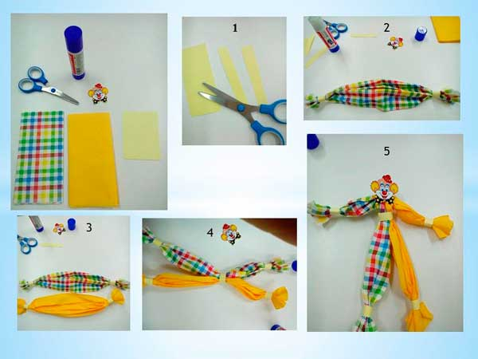

**3 часть Воспитатель**

Давайте поместим наших клоунов на эту арену и пусть они радуют своими улыбками девчонок и мальчишек, посещающих этот детский сад.